Лабораторная работа №4 –Основные сетевые службы (Active Directory, DNS, DFS)

Часть 1. КОНФИГУРИРОВАНИЕ СЕРВЕРА ACTIVE DIRECTORY

Поднятие контроллера домена на сервере
- Зарегистрироваться на сервере.
- В диспетчере серверов выбрать пункт «Добавить роли и компоненты».
- В открывшемся окне мастера нажать далее.
- Выбрать пункт: «Установка ролей и компонентов».
- Выбрать сервер из списка.
- Выбрать необходимую роль-«Доменные службы Active Directory»
- В появившемся окне предлагают установить необходимые для продолжения компоненты. Нажать «Добавить компоненты».
- В окне выбора компонентов нажать «Далее».
- В следующем окне приведена краткая информация о службе Active Directory. Ознакомиться с ней и нажать «Далее».
- Ознакомиться со списком устанавливаемых компонентов и нажать «Установить».
- Дождаться окончания установки и нажать пункт «Повысить роль этого сервера до уровня контроллера домена». Либо, если мастер был случайно закрыт этот пункт можно выбрать в диспетчере серверов.
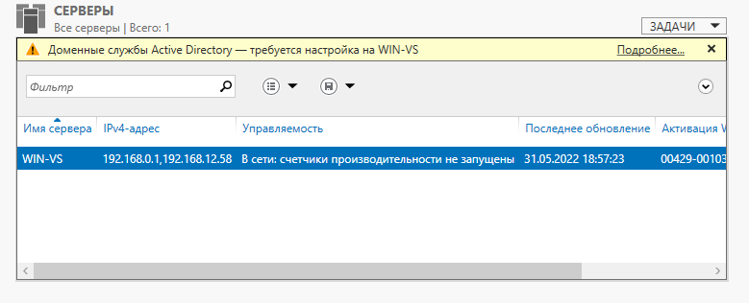
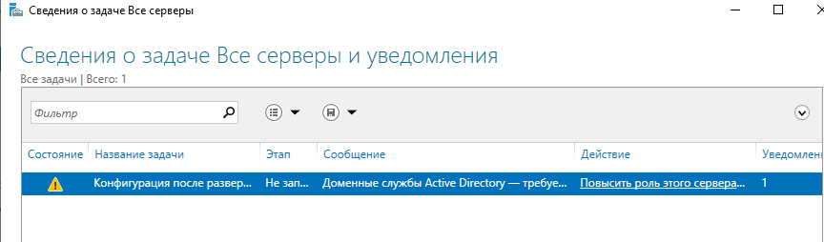

- В мастере настройки доменных служб добавить новый лес и ввести имя домена. (введите имя корневого домена office-FIO.itmo.ru, где FIO- ваши инициалы).
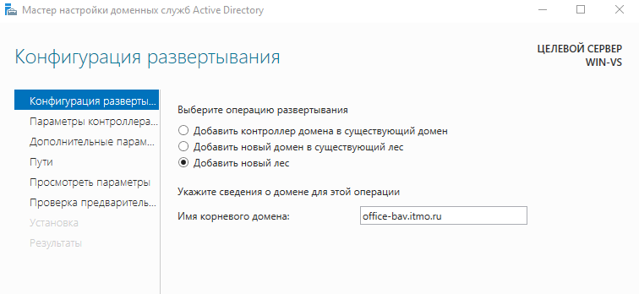
- В параметрах контроллера домена выбрать режим работы леса и домена — Windows Server 2016 и создать пароль администратора домена.
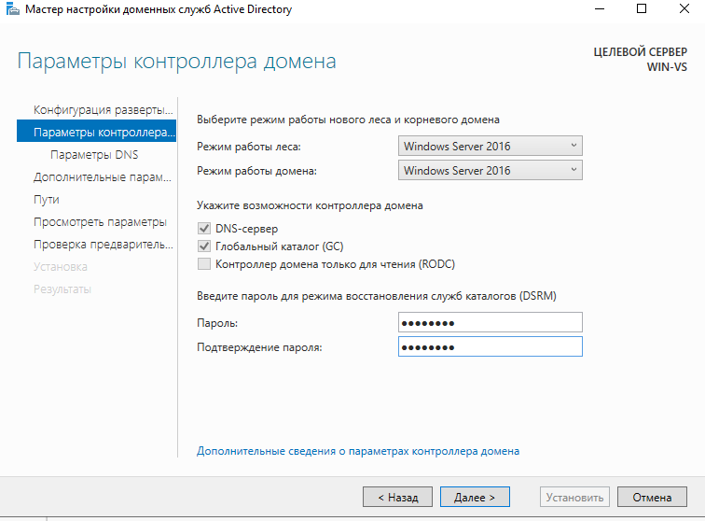
- Проверить имя NetBIOS.
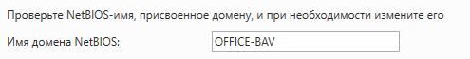
- В пункте «Пути» оставить все по умолчанию.
- Проверить введенные параметры и нажать «Далее».
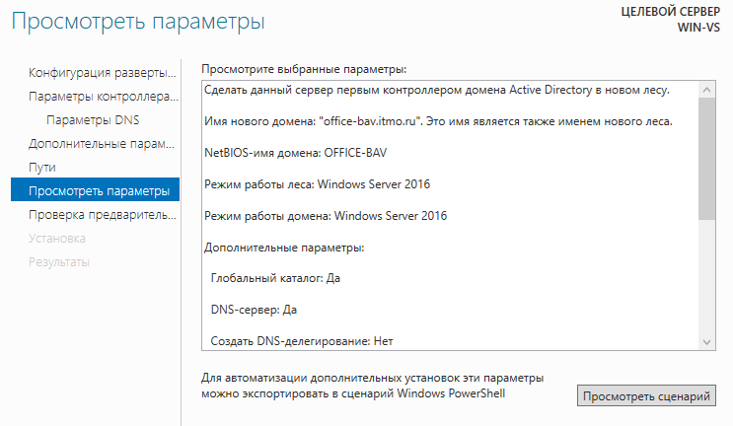
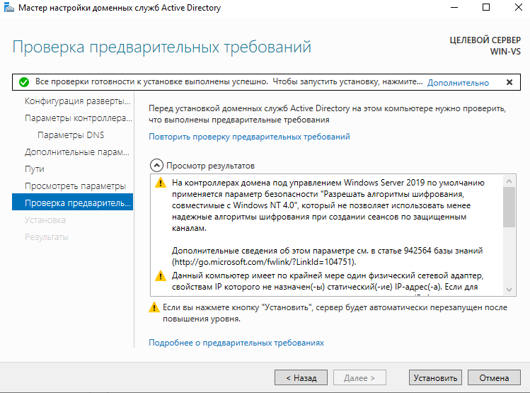
- Начать установку.
- После окончания установки сервер перезагрузится.
После перезагрузки для входа в систему нужно использовать пароль домена, поскольку машина будет автоматически введена в домен.
- Запустите оснастку Active Direcotry – пользователи и компьютеры. Посмотрите содержимое всех контейнеров.
- Проверить корректность установки можно, введя в Windows PowerShell команды:
Get-ADDomain | fl name, DomainMode
Get-ADForest | fl name, ForestMode
Ответ должен совпадать с введенными в ходе работы параметрами.

Подключение рабочей станции в домен
- Откройте вкладку система и безопасноть и перейдите в раздел Система. Выберите изменить параметры.
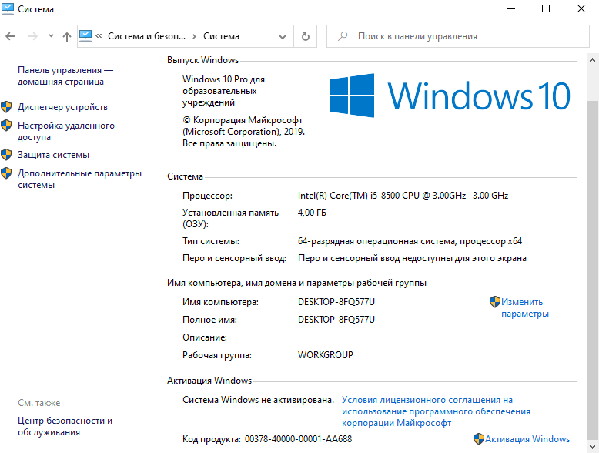
- Измените Имя компьютера на WS-1, укажите имя вашего домена. Введите имя владельца домена и пароль (в нашем случае Администратор)
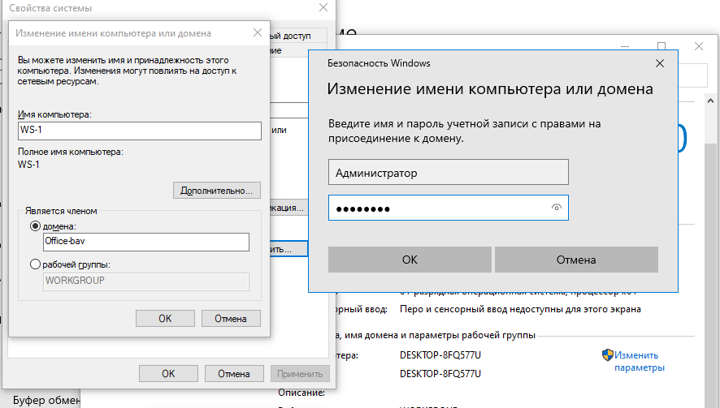
- По окончании перезапустите компьютер. После перезагрузки для входа в систему нужно использовать логин и пароль пользователей домена, поскольку машина будет автоматически введена в домен.
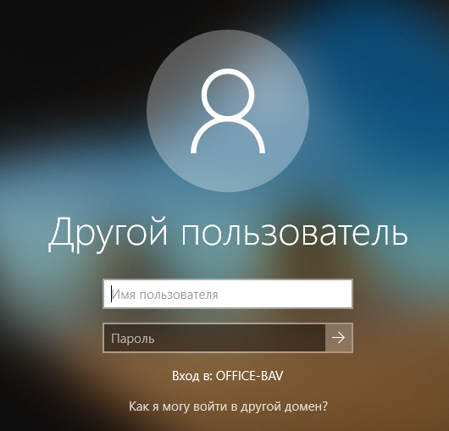
- Запустите оснастку Active Direcotry – пользователи и компьютеры. Посмотрите содержимое контейнера Computers.

Добавление подразделения, группы, пользователя в систему
- Зарегистрируйтесь на сервере и запустите приложение Active Direcotry – пользователи и компьютеры.
- Создайте подразделение Сотрудники и вложенные подразделения Менеджеры, Администрация, Уволенные
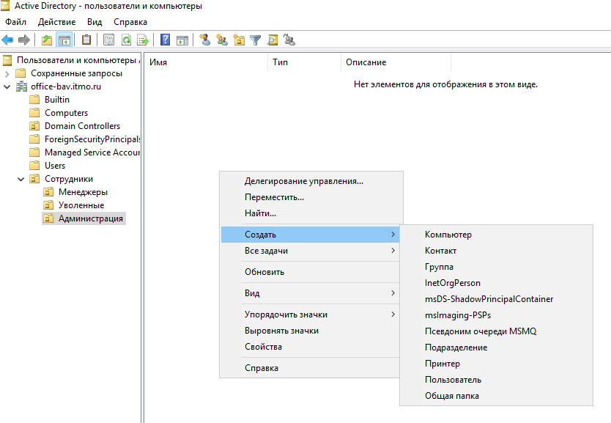
- Создайте группы в каждом из подразделений (Администрация, Менеджеры, Уволенные)
- Создайте пользователя Смирнов Андрей в группе Администрация (smirnov). Пароль должен удовлетворять уровням сложности и длине минимум 7символов)
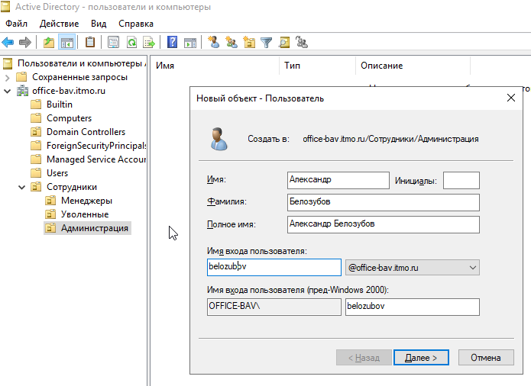
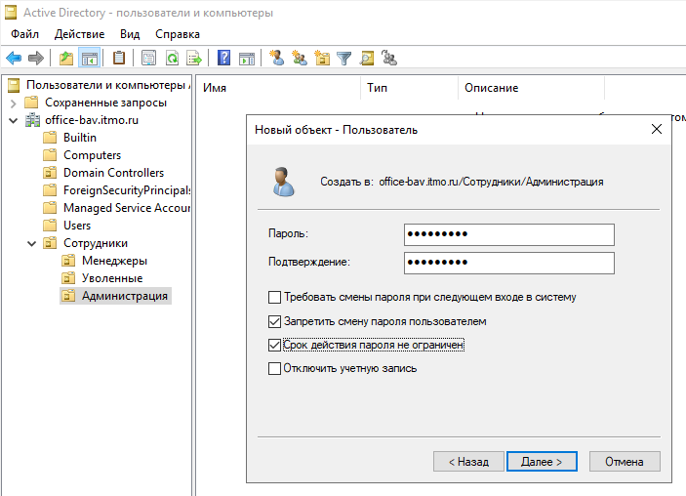
- Установите рабочее время для входа
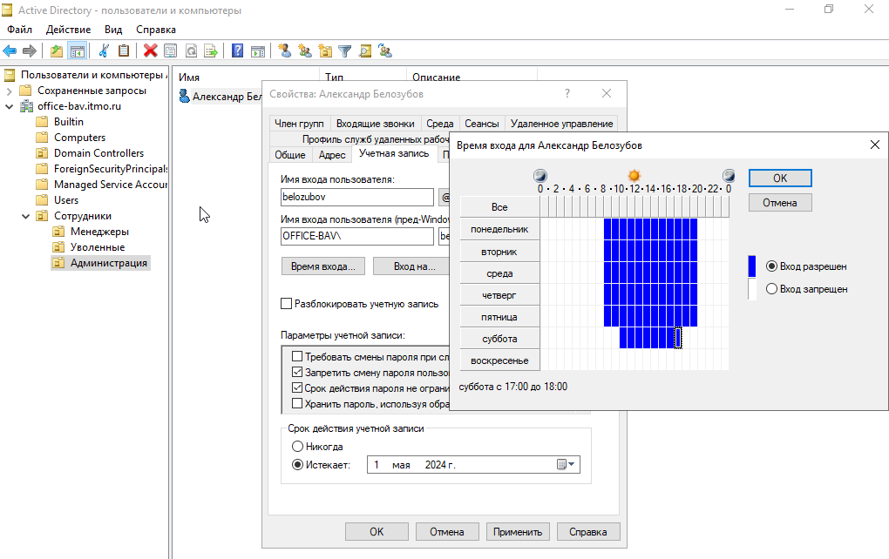
- Работа с групповыми политиками

Добавление групповой политики
- Изменение групповой политики Default Domain Policy. Запустите приложение Управление групповой потикой
- Выберите ваш домен и найдите Default Domain Policy
- Перейдите по вкладку Параметры и посмотрите список действующих правил (Политика учетных записей/Политика паролей)
- Измените требования к сложности паролей и Длину пароля-1 символ.
- Для применения групповых политик нужно перезапустить компьютер (или в консоле выполнить команду gpupdate /force)
- Создайте менеджера Иванов Иван Иваныч с паролем -1
- На рабочей станции поочередно под каждым пользователем зарегистрируйтесь в системе.

